Муниципальное дошкольное образовательное бюджетное учреждение
«Детский сад комбинированного вида № 20»

Конспект нетрадиционной работы с родителями
«Вот и стали мы на год взрослее»

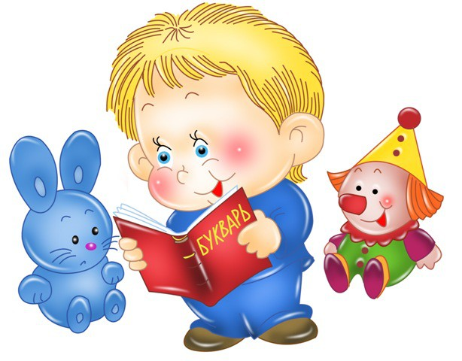

Воспитатель: Шаврина Н.А.

Оренбург, 2015
Дети под музыку входят в зал. Встают полукругом.
Воспитатель:
Наш уютный детский сад
Всем гостям сегодня рад.
Солнышком умылся,
С утра принарядился.
И радушно без затей,
Принимает он гостей.
- Милые, добрые, прекрасные, самые лучшие родители на свете! Мы рады видеть Вас в нашем зале. Вот и закончилось лето. Все мы с нетерпением ждали встречи с вами, наши любимые дошколята! Вы за лето так подросли, окрепли. Поздравляем всех с началом нового учебного года. Новый учебный год – это не только новые друзья, но и новые знания, открытия. Вместе мы будем продолжать познавать новое, раскрывать тайны природы, исследовать мир, разучивать новые песни и танцы и, конечно же, многое другое. А какие вы сегодня нарядные, красивые. Вот интересно, кого в зале больше: девочек или мальчиков? Кто скажет? (Обращается к детям).
Воспитатель предлагает проверить.
- Когда я скажу «мальчики» - мальчики громко топают, а если «девчонки» - девочки хлопают. Сейчас узнаем, кого же в зале больше.
Дети хлопают и топают, сначала по очереди, затем все вместе.
Воспитатель: Молодцы! Видно мальчиков и девочек в зале поровну!
Воспитатель: На музыкальных занятиях мы очень любим, петь песни, и сейчас исполним одну из них.
Дети поют песню «Солнышко».
Воспитатель: Молодцы ребята, проходите на стульчики.
Воспитатель: Летом ребята много трудились над развитием своей речи. Это было не так просто. Приходилось много работать, проявлять терпение, волю, верить в победу. С художественным словом ребята знакомились в игровых ситуациях, в режимных моментах, на прогулках. Дети читают стихи.

Дождик, дождик, кап да кап!  Ты не капал бы на пап,  Ты не капал бы на мам –  Приходил бы лучше к нам:  Папам - сыро, мамам - грязно,  Нам с тобою - распрекрасно! | Надувала Кошка шар,  А Котенок ей мешал:  Подошел и лапкой топ!  А у Кошки шарик - лоп!
Воспитатель: Все лето ребята-дошколята закрепляли и повторяли правила дорожного движения. Сейчас у нас в зале появятся воробушки и автомобили.
Воробушки полетайте в игру поиграйте.
Проводится игра «Воробушки и автомобиль».
Воспитатель: На прогулках мы играли солнышком и дождиком.
Проводится игра «Солнышко и дождик».
Воспитатель: Уважаемые родители разрешите представить Вам педагога – психолога, которая поможет совет и станет добрым другом для наших ребят.
Выступление психолога.
Воспитатель: Уважаемые родители как вы думаете почему наши ребята - дошколята выросли такими крепкими. (Ответы родителей). Правильно, каждое утро мы с ребятами делали утреннюю зарядку на свежем воздухе. Сейчас мы покажем вам элемент зарядки и просим желающих делать зарядку вместе снами.
Дети под музыку выполняют динамические упражнения «У жирафа пятна, пятнышки везде».
Воспитатель: Наблюдая за живой и неживой природой, дети учили стихи и заклички. Приглашаются дети для чтения стихотворений.
Тучка с солнышком опять
В прятки начали играть.
Только солнце спрячется,
Тучка вся расплачется.
А как солнышко найдётся,
В небе радуга смеётся.

Воспитатель:
Каждый здесь не просто гость,
А программы нашей гвоздь.
Раз пришёл, не хмурь лица!
Будь весёлым до конца!
- Приглашаем показать домашнее задание.
Воспитатель: Молодцы и с домашним заданием справились. А сейчас для Вас веселый танец.
Дети танцуют танец «Я на сцену выхожу».
Воспитатель: Вот и подошла к концу наша встреча. Ребята очень старались. Любите и берегите друг друга.
Ребёнок – это солнышко,
Ребёнок – это ветер,
Ребёнок – это главное,
Что есть у нас на свете.

Приглашаем Вас пройти к нам в группу на чаепитие.

